5.04.4 Calculation and Budget Administration
In the budget tab and financial data tab in Project are the financial key figures for the project. The costs and revenue refer to the plan data of the jobs (see alsö pricing and costing). Miscellaneous costs can be planned in the budget administration.
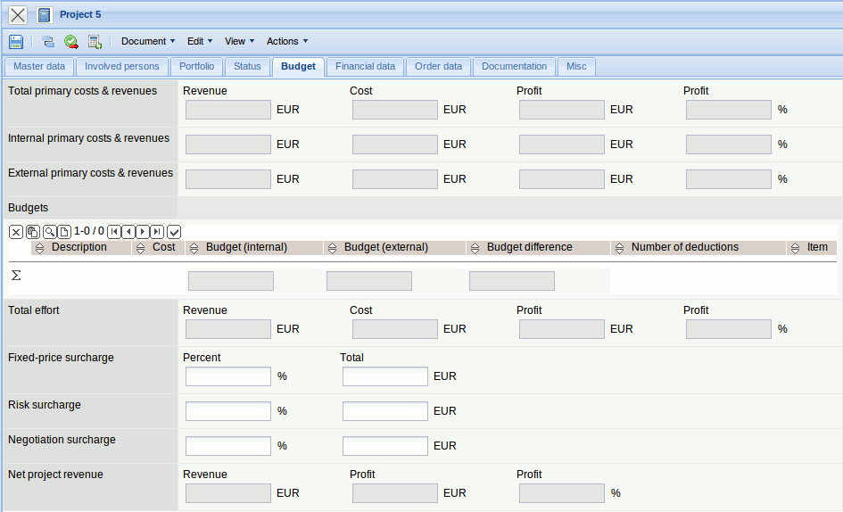
On the “Budget” tab using the action “recalculate” ...
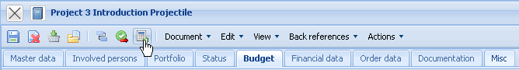
... the budgets from the jobs can be calculated, where as the system differs between fixed employees (internal) and freelancers and external employees (external).
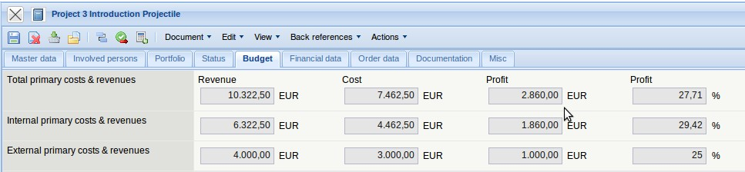 In the budget administration the miscellaneous budgets can be administered. !!!!!!!!!!!!!! In the example two budgets for travel costs and external consultants are defined. In der Budgetverwaltung können die sonstigen Budgets verwaltet werden. Im Beispiel werden zwei Budgets für Reisekosten und Externe Berater definiert. Die Reisekosten für das Projekt betragen vermutlich EUR 2.000,00 die komplett an den Kunden weiterbelastet werden sollen. Für externe Berater werden EUR 3.400,00 budgetiert und als Angebotswert für diesen Budgetposten werden EUR 4.500,00 geplant.
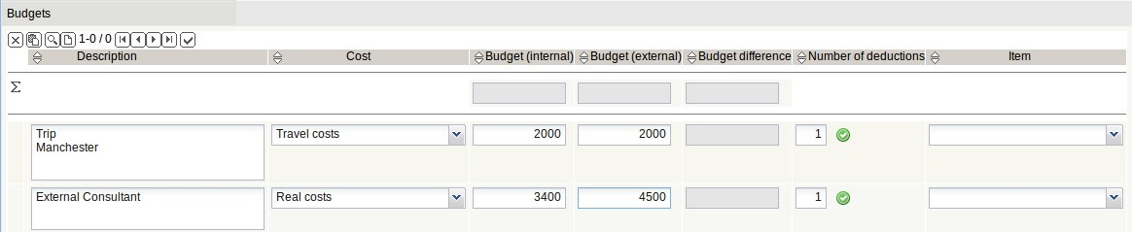
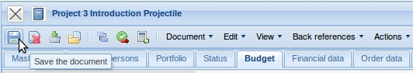
After clicking the save button, the budgets are transfered.
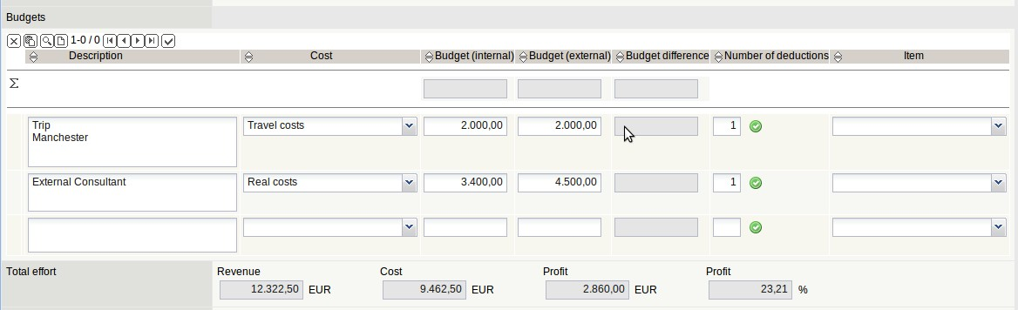
Afterwards the !!!!!!!!!!!!!!!!!!!!! Anschließend werden zwei weitere Budgets auf Basis der Artikelverwaltung definiert (1 * Serverversion, und 3 * 5 zusätzliche User). Aus der Artikelverwaltung werden die Einkaufs- und Verkaufspreise in die Budgetverwaltung übernommen.
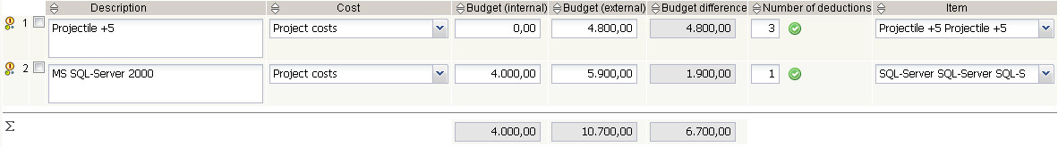
Nach Zuordnung der Kostenart werden auch diese Budgets abgespeichert. Im Beispiel ist ein internes Budget in Höhe von EUR 4.000,00 und ein geplanter Angebotswert von EUR 10.700,00 definiert worden.
Also, suppliers can be assigned for the budgets. Für die Budgets können auch Lieferanten zugeordnet werden.
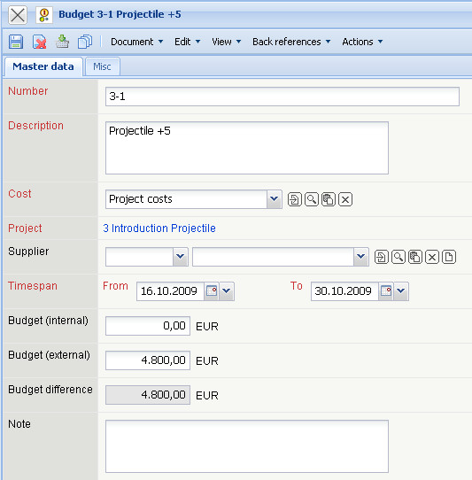
This assignment is necessary for controlling the incoming invoices (see chapter 2.4.08 Purchase/Foreign Invoice).
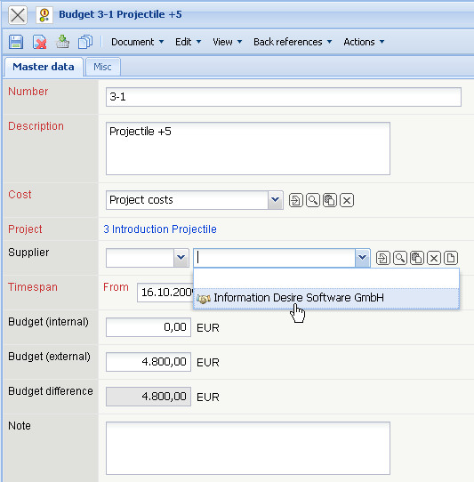
Finally, in the example !!!!!!!!!!!!! and the calculation is then refreshed. Abschließend werden im Beispiel noch Zuschläge definiert und die Kalkulation erneut aktualisiert.


